DODATEK ke smlouvě o programátorském servisu a podpoře M68

a) uzavřené podle obchodního zákoníku č. 513/1991 Sb. v platném znění a zákona o právu autorském č. 121/2000 Sb. v platném znění (platí pro smlouvy uzavřené do 31. 12. 2013)
b) uzavřené podle občanského zákoníku č. 89/2012 Sb. v platném znění a zákona o právu autorském č. 121/2000 Sb. v platném znění (platí pro smlouvy uzavřené od 1. 1. 2014)
Smluvní strany
Alfa Software, s.r.o, se sídlem: Pražská 22, 339 01 KLATOVY l.
zastoupená: Mgr. Evou Maurerovou, jednatelem společnosti bankovní spojení: 27-7280010247/0100, KB Klatovy IČO: 26359812, DIČ: CZ26359812,
Výpis z obchodního rejstříku, vedeného Krajským soudem v Plzni, oddíl C, vložka
15248 dále jen „POSKYTOVATEL” na straně jedné
a
Město Aš se sídlem: Kamenná 52, Aš, PSČ 35201 zastoupená:
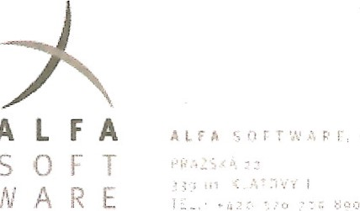
bankovní spojení: 13371337/0300 ICO / DIČ: 00253901/ uživatelské číslo: 55428
ALFA
W
dále jen „NABYVATEL” na straně druhé se dohodly na těchto změnách:

PŘEDMĚT DODATKU
1 . Rozšíření článku 6. ODMĚNA o bod 6.9 původní smlouvy.

Il. ODMĚNY
6.9 Stávající znění článku 6 původní smlouvy se rozšiřuje o odstavec 6.9 v následujícím znění:
'Odměna za programátorský servis k modulu Avensio - MDML - servis čtrvtletní je stanovena podle Zákona o cenách č. 526/1990 Sbírky a to dohodou na 1 440,- Kč bez DPH ročně a bude NABYVATELI fakturována čtvrtletně a to vždy v průběhu prvního měsíce kalendářního čtvrtletí na příslušné kalendářní čtvrtletí. V případě uzavření smlouvy v průběhu roku později než v měsíci lednu je odměna za programátorský servis v prvním roce stanovena jako alikvotní část roční odměny.'
strana 1 z 2

Ill. ZÁVĚREČNÁ USTANOVENÍ
1 . Dodatek nabývá účinnosti dne 1.9.2019.
2. Dodatek je vyhotoven ve dvou vyhotoveních, z nichž každé má platnost originálu. POSKYTOVATEL a NABYVATEL obdrží po jednom vyhotovení.
Datum, razítko a podpis Datum, razítko a podpis
Dne 6.9.2019

JCLºUt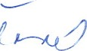
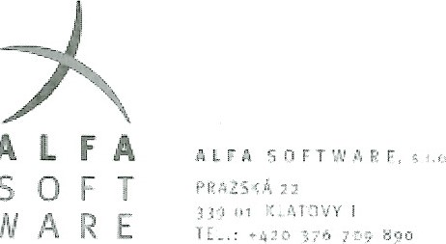
Mgr. Eva Maurerová za POSKYTOVATELE za NABYVATELE
ALFA
WARE
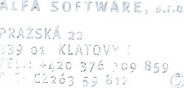
strana 2 z 2
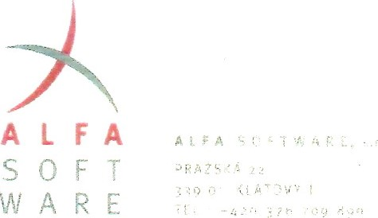

Plná moc
Mgr. Eva Maurerová jako jednatel společnosti Alfa Software, s.r.o., IČ 26359812, se sídlem Pražská 22, Klatovy, zplnomocňuje pro období od l . 1. 2019 do 31. 12. 2019 Ing. Jitku Sedláčkovou, Dis., narozenou 15. ledna 1974, bytem Velhartice 190, PSČ 341 42, OP číslo 208353256, k podepisování obchodních smluv uzavíraných mezi smluvní stranou Alfa Software, s.r.o. na straně jedné a koncovým zákazníkem na straně druhé.
V Klatovech dne 19. 12. 2018
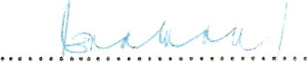
Zmocnitel
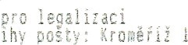
Ověřovací doložka Pci.ż:
knihy
Podle
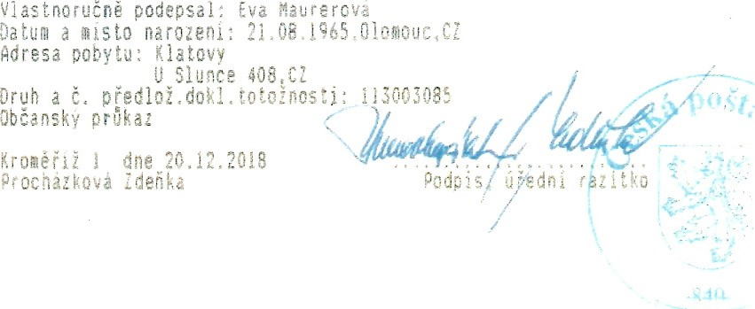
Plnou moc přijímám dne 19. 12. 2018
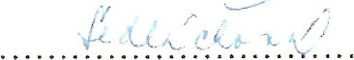
Zmocněnec
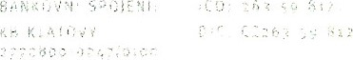 www.alfasoftware.cz

